“LA VECCHIA FATTORIA” di Stefano Pulino

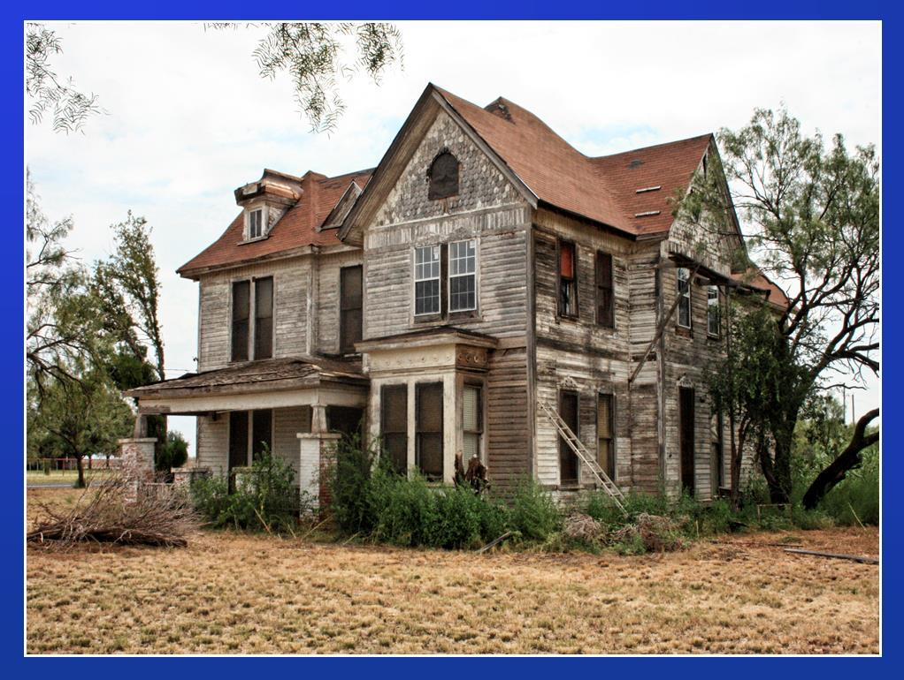

TRAMA COMICA

I più noti detectives della penisola si danno appuntamento in un rinomato agriturismo della Toscana per prendere parte all’annuale congresso che premierà il miglior investigatore dell’anno, assegnandogli di conseguenza la presidenza onoraria dell’A.N.I. (Associazione Nazionale Investigatori).
Gaia Pantegana, data per vincente e candidata a subentrare all’uscente Nero Lupo, viene brutalmente uccisa con due colpi di pistola alla schiena nella toilette del ristorante.
Sarà compito dello stesso Nero Lupo e della sua assistente Bruna Passera, cercare di stanare il colpevole e scoprire quali ragioni l’hanno spinto a premere il grilletto e a compiere un assassinio tanto bestiale.
CON SAMUEL BROCHERIO & MONIA MUNARI

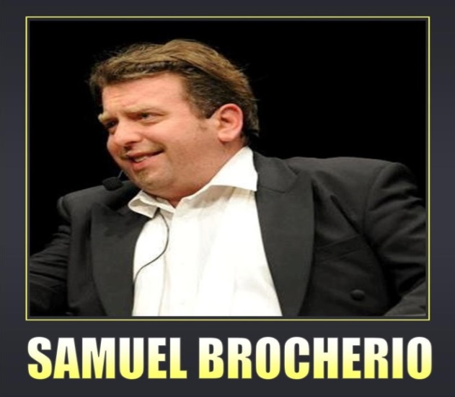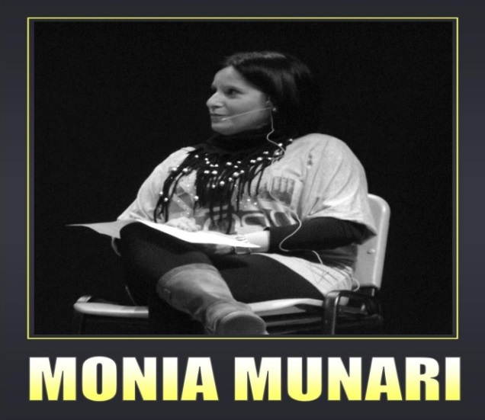
Lo spettacolo è interattivo e prevede la partecipazione del pubblico.

